**实 验 报 告**

|  |  |
| --- | --- |
| **课程名称** | **程序设计基础（C语言）** |
| **实验项目** | **实验七 指针一** |
|  | 实验八 结构体和文件 |

|  |  |  |
| --- | --- | --- |
| **学院** |  | **计算机学院** |
| **系别** |  |  |
| **班级/学号** |  |  |
| **学生姓名** |  |  |
| **实验日期** |  |  |
| **成绩** |  |  |
| **指导教师** |  |  |

## 实验七 指针一

题目1：编写如下自定义函数，求出y年m月d日的前一天或后一天的日期（能正确判断闰年）。

* void yesterday(int *y,int *m,int *d)
* void tomorrow(int *y,int *m,int *d)

编写main函数，使得用户可以输入日期，并选择是计算前一天还是后一天。测试上述函数的功能。

1.1程序

#include<stdio.h>

void yesterday(int *year,int *month,int *day);

void tomorrow(int *y,int *m,int *d);

int main()

{

int y,m,d;

printf("Please input the data:\n");

scanf("%d %d %d",&y,&m,&d);

yesterday(&y,&m,&d);

tomorrow(&y,&m,&d);

}

void yesterday(int *year,int *month,int *day)

{

int y=*year,m=*month,d=*day;

if(d>=2&&d<=31)

{

d=d-1;

}

else

{

switch(m)

{

case 3:

if(y%4==0)

d=29;

else

d=28;

m=m-1;

break;

case 5:

case 7:

case 10:

case 12:

d=30;

m=m-1;

break;

case 1:

m=12;

d=31;

y=y-1;

break;

default:d=31;m=m-1;break;

}

}

printf("yesterday is %d-%d-%d\n",y,m,d);

}

void tomorrow(int *y,int *m,int *d)

{

if(*d>=1&&*d<=27)

*d=*d+1;

else

{

if(*d==28)

{

if(*m==2)

{

if(*y%4==0)

*d=*d+1;

else

{

*m=*m+1;

*d=1;

}

}

else

*d=*d=1;

}

else if(*d==29)

{

if(*m==2)

{

*m=*m+1;

*d=1;

}

else

{

*d=*d+1;

}

}

else if(*d==30)

{

switch(*m)

{

case 4:

case 6:

case 9:

case 11:

*m=*m+1;

*d=1;

break;

default:*d=*d+1;break;

}

}

else if(*d=31)

{

if(*m=12)

{

*y=*y+1;

*m=1;

*d=1;

}

else

{

*d=1;

*m=*m+1;

}

}

}

printf("tomorrow is %d-%d-%d",*y,*m,*d);

}

1.2运行结果

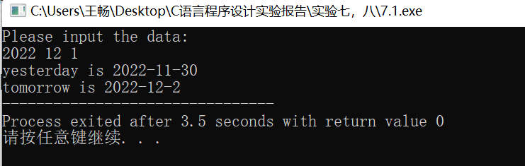

1.3流程图

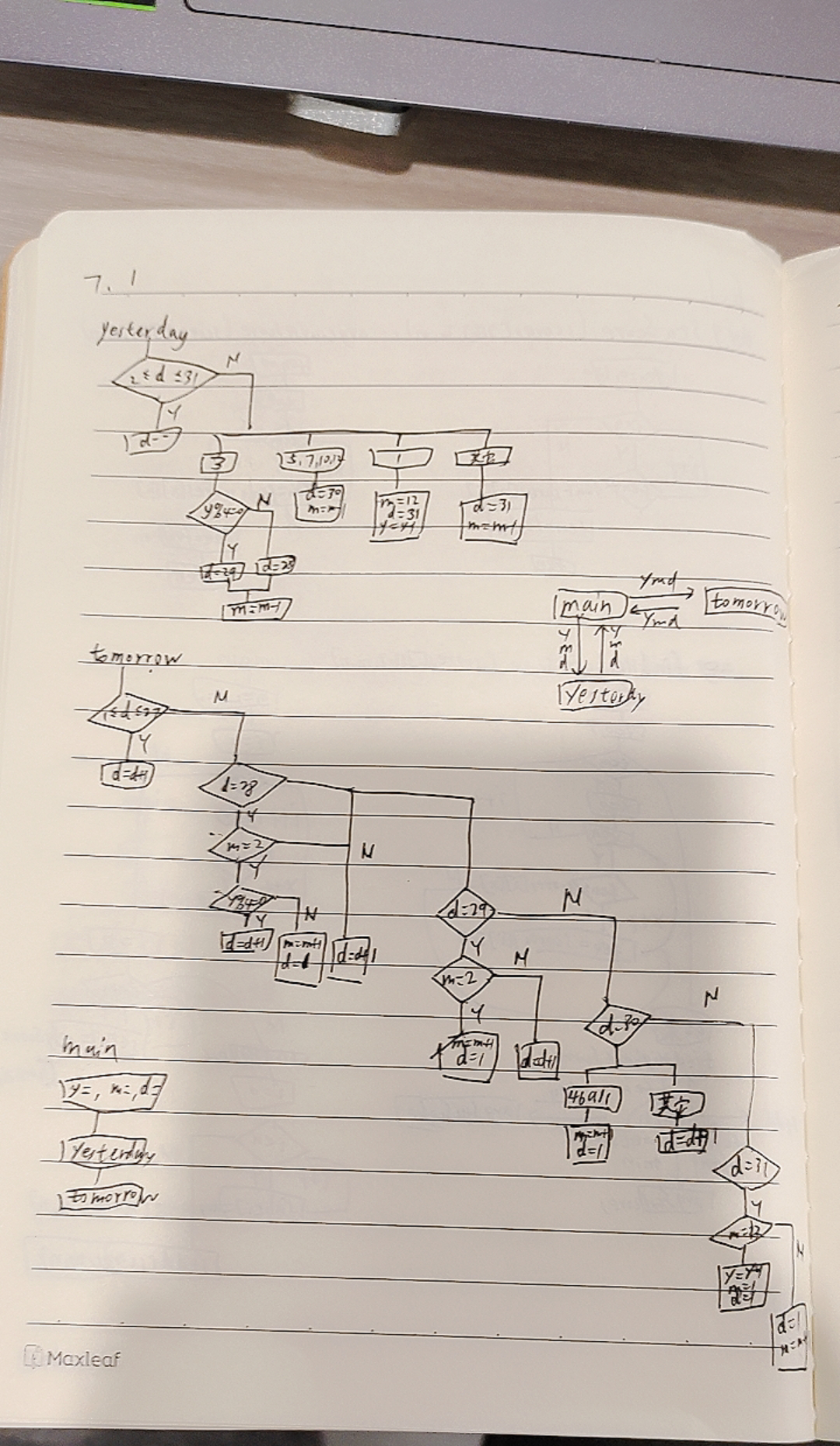

题目2：编写如下自定义函数，计算y年m月d日的n天后是哪一天。

* void dayComputer(int *y,int *m,int *d,int *n)

编写main函数，使得用户可以输入日期，及n的值，调用上述函数，然后输出y年m月d日的n天后是哪一天。

2.1程序

#include<stdio.h>

void dayComputer(int *y,int *m,int *d,int *n);

int day(int *m,int *y);

int main()

{

int y,m,d,n;

printf("Please input the data:\n");

scanf("%d %d %d",&y,&m,&d);

printf("Please input n:\n");

scanf("%d",&n);

dayComputer(&y,&m,&d,&n);

}

void dayComputer(int *y,int *m,int *d,int *n)

{

int da=0;

*d=*d+*n;

if(*n>=28)

{

*m=*m-1;

while(*d-da>0)

{

*d=*d-da;

da=day(m,y);

}

}

printf("It is %d-%d-%d",*y,*m,*d);

}

int day(int *m,int *y)

{

int dy=0;

switch(*m)

{

case 2:

if(*y%4==0)

{

dy=29;

*m=3;

}

else

{

dy=28;

*m=3;

}

break;

case 4:

case 6:

case 9:

case 11:

dy=30;

*m=*m+1;

break;

case 12:

dy=31;

*m=1;

*y=*y+1;

break;

default:dy=31;*m=*m+1;break;

}

return dy;

}

2.2运行结果

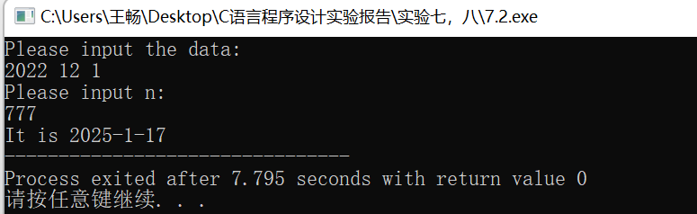

2.3流程图

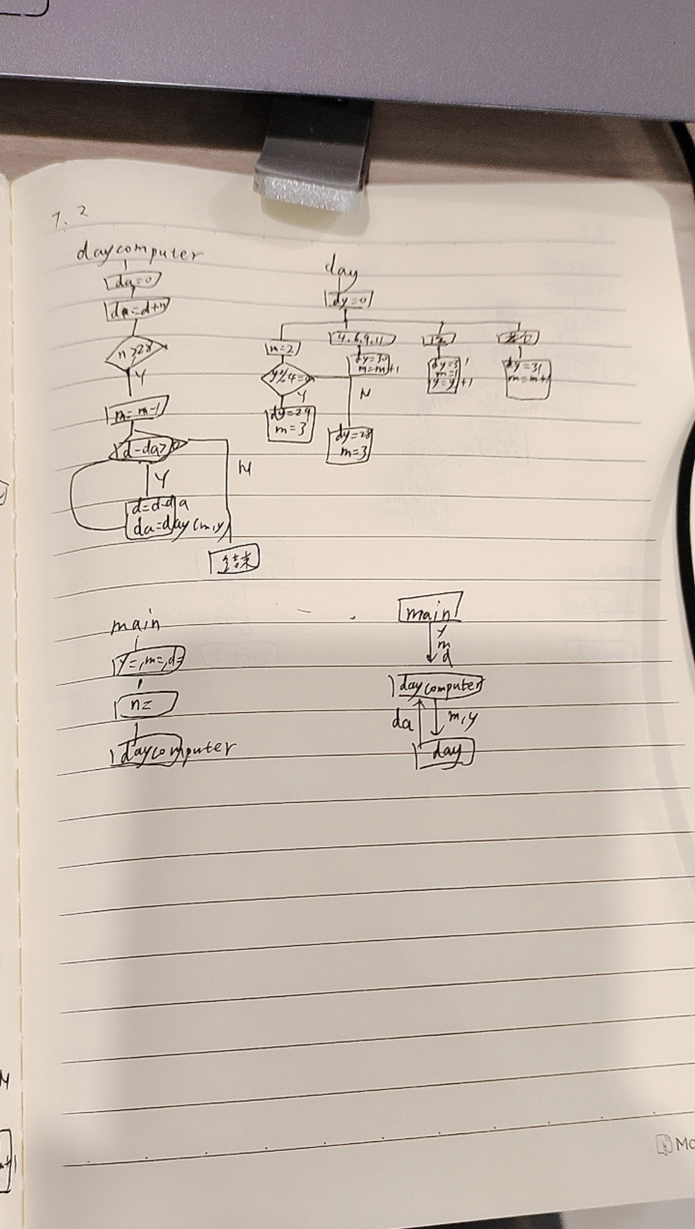

题目3：编写自定义函数，将三个int型整数按升序排列

* void sort3(int *n1,int *n2,int *n3)

编写main函数，使得用户可以输入三个数，调用上述函数，然后将这三个数从小到大输出。

3.1程序

#include<stdio.h>

void sort3(int *n1,int *n2,int *n3);

int main()

{

int n1,n2,n3;

printf("Please input 3 numbers to sort:\n");

scanf("%d %d %d",&n1,&n2,&n3);

sort3(&n1,&n2,&n3);

}

void sort3(int *n1,int *n2,int *n3)

{

int temp;

if(*n1>=*n2)

{

temp=*n1;

*n1=*n2;

*n2=temp;

}

if(*n2>=*n3)

{

temp=*n2;

*n2=*n3;

*n3=temp;

}

if(*n1>=*n2)

{

temp=*n1;

*n1=*n2;

*n2=temp;

}

printf("The sort is\n%d %d %d",*n1,*n2,*n3);

}

3.2运行结果

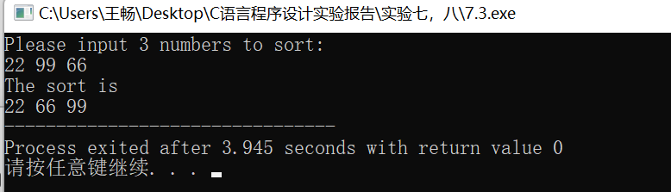

3.3流程图

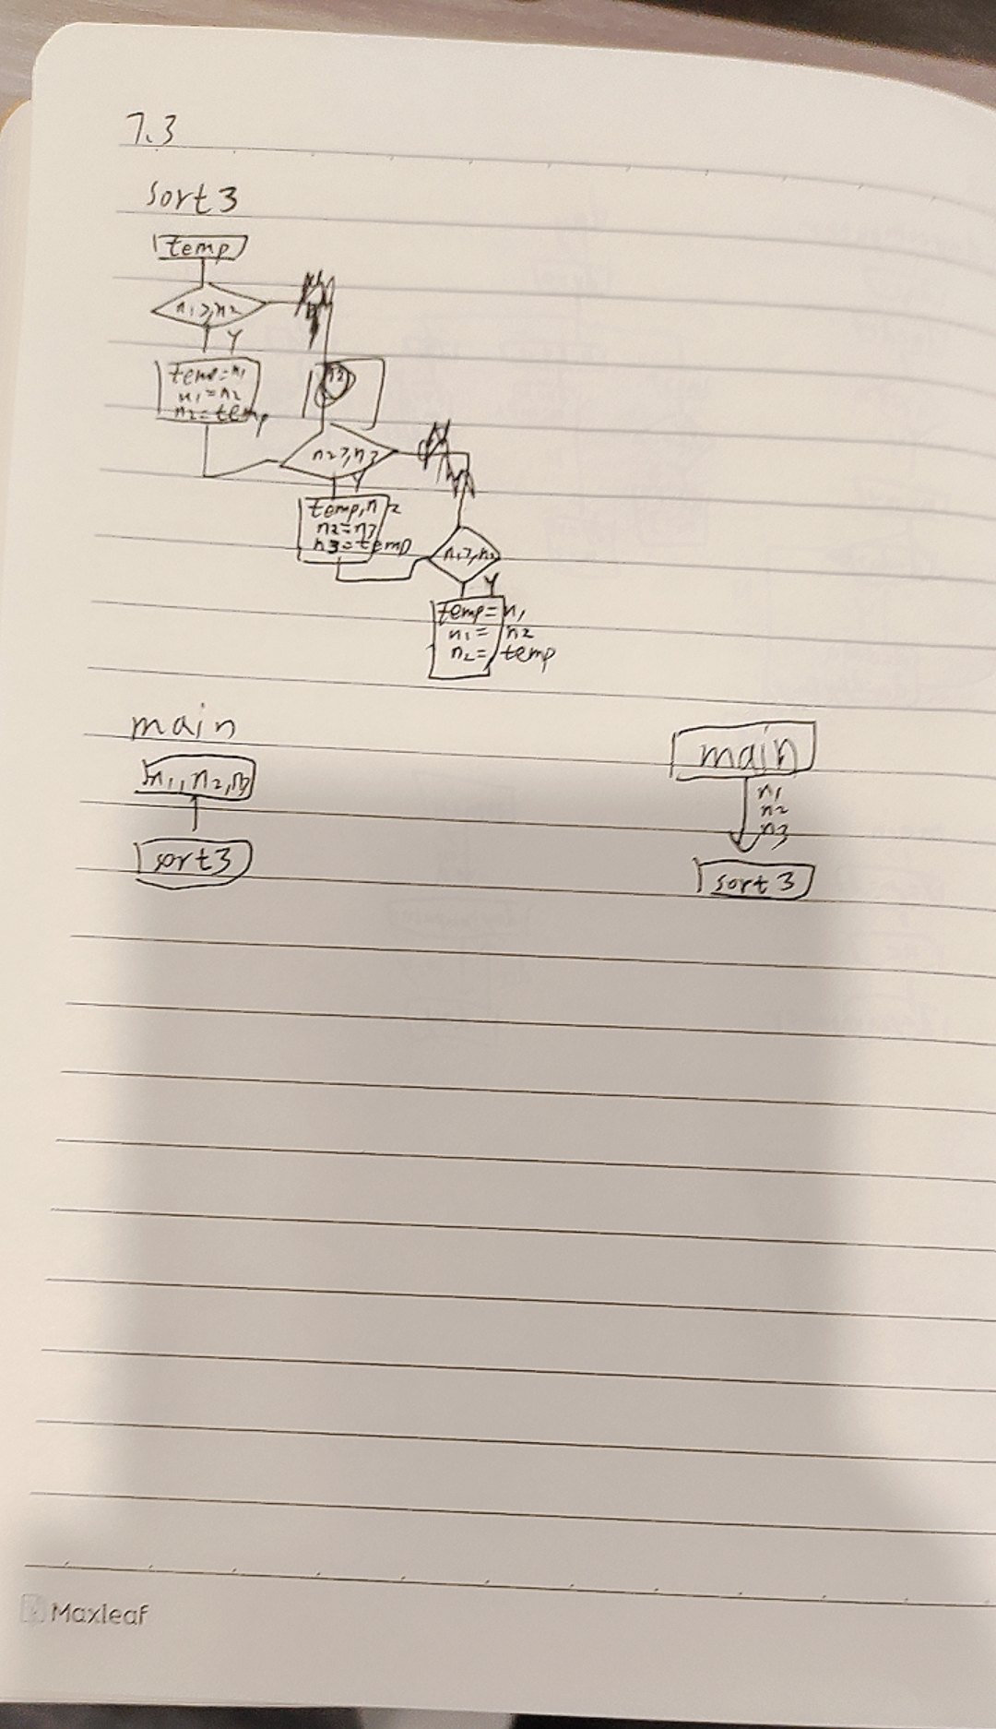

题目4：学生成绩管理，5门课10名学生，编写一个自定义函数，该函数的作用是找到所有成绩中最高成绩所在的行和列。主函数的功能是学生成绩的录入，及最高成绩所在行、列的输出。

* void findHighestScore(float score[][5],int *hang,int *lie)

编写main函数，其功能包括：

* 用户输入成绩数据
* 格式化输出成绩数据，如：

=====================

| 88| 98| 99 |100|66|

=====================

| 88| 98| 99 |100|66|

=====================

* 调用上述函数
* 输出最高成绩所在的行和列

4.1程序

#include<stdio.h>

void findHighestScore(float score[][5],int *hang,int *lie);

int main()

{

float score[10][5];

printf("Please input the grade:\n");

for(int i=0;i<10;i++)

{

for(int x=0;x<5;x++)

scanf("%f",&score[i][x]);

}

int hang=0,lie=0;

findHighestScore(&score[0],&hang,&lie);

printf("The highest score is in the %d hang %d lie",hang,lie);

}

void findHighestScore(float score[][5],int *hang,int *lie)

{

float temp=0.0;

for(int i=0;i<10;i++)

{

for(int x=0;x<5;x++)

{

if(temp<=score[i][x])

{

*hang=i+1;

*lie=x+1;

temp=score[i][x];

}

}

}

}

4.2运行结果

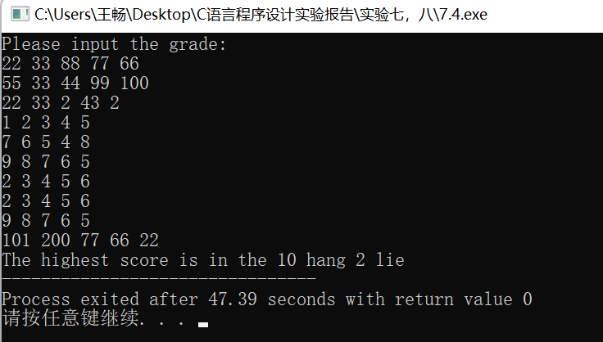

4.3流程图

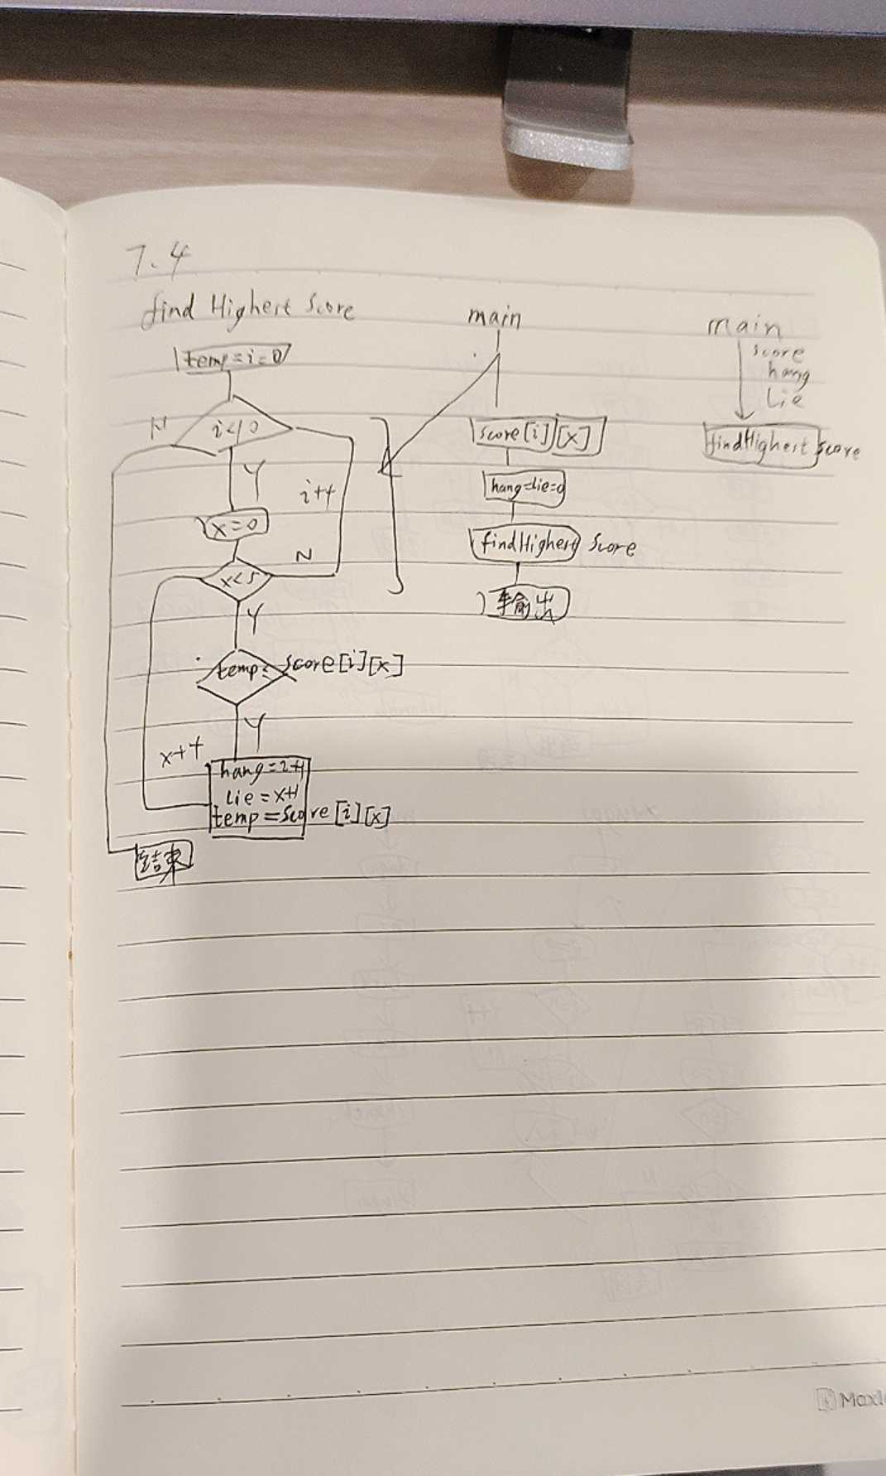

## 实验八 结构体和文件

**实现学生信息的读取、录入、删除、修改、查询、打印、保存。**

**读取：从文件中读取已有内容；**

**录入：录入初始的学生信息数据；**

**输出：将学生信息数据输出到屏幕；**

**删除：用户指定学生学号，将该数据删除；**

**修改：用户指定待修改数据的学生学号，录入修改后的数据；**

**保存：保存学生信息到文件。**

**学生信息包括：学号、姓名、性别、班级、5门课程的成绩。**

**文件的第一行记录学生的个数。**

**文件其他行，每一行为一个学生的信息。**

程序

#include<stdio.h>

#include<string.h>

struct{

char name[20];

char sex[5];

char Class[10];

char xuehao[10];

char grade[5][10];

}stu[100];

void duqu(FILE *fp);

void luru(FILE *fp,int n);

void shuchu(FILE *fp,int n);

void shanchu(FILE *fp,int n);

void xiugai(FILE *fp,int n);

int main()

{

FILE *fp;

int n;

duqu(fp);

printf("How many students do u want to insert?\n");

scanf("%d",&n);

luru(fp,n);

shuchu(fp,n);

shanchu(fp,n);

}

void duqu(FILE *fp)

{

fp=fopen("C:\\text\\new","w");

fputs("xuehao\tname\tsex\tclass\tS1\tS2\tS3\tS4\tS5\t\n",fp);

fclose(fp);

fp=fopen("C:\\text\\new","r");

fscanf(fp,"%s\t%s\t%s\t%s\t%s\t%s\t%s\t%s\t%s",&stu[0].xuehao,&stu[0].name,&stu[0].sex,&stu[0].Class,&stu[0].grade[0],&stu[0].grade[1],&stu[0].grade[2],&stu[0].grade[3],&stu[0].grade[4]);

fclose(fp);

}

void luru(FILE *fp,int n)

{

fp=fopen("C:\\text\\new","a+");

for(int i=1;i<=n;i++)

scanf("%s %s %s %s %s %s %s %s %s",&stu[i].xuehao,&stu[i].name,&stu[i].sex,&stu[i].Class,&stu[i].grade[0],&stu[i].grade[1],&stu[i].grade[2],&stu[i].grade[3],&stu[i].grade[4]);

for(int i=1;i<=n;i++)

fprintf(fp,"%s\t%s\t%s\t%s\t%s\t%s\t%s\t%s\t%s\n",stu[i].xuehao,stu[i].name,stu[i].sex,stu[i].Class,stu[i].grade[0],stu[i].grade[1],stu[i].grade[2],stu[i].grade[3],stu[i].grade[4]);

fclose(fp);

}

void shuchu(FILE *fp,int n)

{

for(int i=0;i<=n;i++)

{

printf("%s\t%s\t%s\t%s\t%s\t%s\t%s\t%s\t%s\n",stu[i].xuehao,stu[i].name,stu[i].sex,stu[i].Class,stu[i].grade[0],stu[i].grade[1],stu[i].grade[2],stu[i].grade[3],stu[i].grade[4]);

}

}

void shanchu(FILE *fp,int n)

{

printf("Which xuehao do u want to delete?\n");

char l[10];

scanf("%s",l);

int flag;

for(int i=1;;i++)

{

if(strcmp(l,stu[i].xuehao)==0)

{

flag=i;

break;

}

}

fp=fopen("C:\\text\\new","w");

for(int i=0;i<=n;i++)

{

if(i!=flag)

fprintf(fp,"%s\t%s\t%s\t%s\t%s\t%s\t%s\t%s\t%s\n",stu[i].xuehao,stu[i].name,stu[i].sex,stu[i].Class,stu[i].grade[0],stu[i].grade[1],stu[i].grade[2],stu[i].grade[3],stu[i].grade[4]);

}

fclose(fp);

}

void xiugai(FILE *fp,int n)

{

printf("Which xuehao do u want to change?\n");

char l[10];

scanf("%s",l);

int flag;

for(int i=1;;i++)

{

if(strcmp(l,stu[i].xuehao)==0)

{

flag=i;

break;

}

}

for(int i=0;i<=n;i++)

{

if(i==flag)

scanf("%s %s %s %s %s %s %s %s %s",&stu[i].xuehao,&stu[i].name,&stu[i].sex,&stu[i].Class,&stu[i].grade[0],&stu[i].grade[1],&stu[i].grade[2],&stu[i].grade[3],&stu[i].grade[4]);

}

fp=fopen("C:\\text\\new","w");

for(int i=0;i<=n;i++)

fprintf(fp,"%s\t%s\t%s\t%s\t%s\t%s\t%s\t%s\t%s\n",stu[i].xuehao,stu[i].name,stu[i].sex,stu[i].Class,stu[i].grade[0],stu[i].grade[1],stu[i].grade[2],stu[i].grade[3],stu[i].grade[4]);

fclose(fp);

}

运行结果

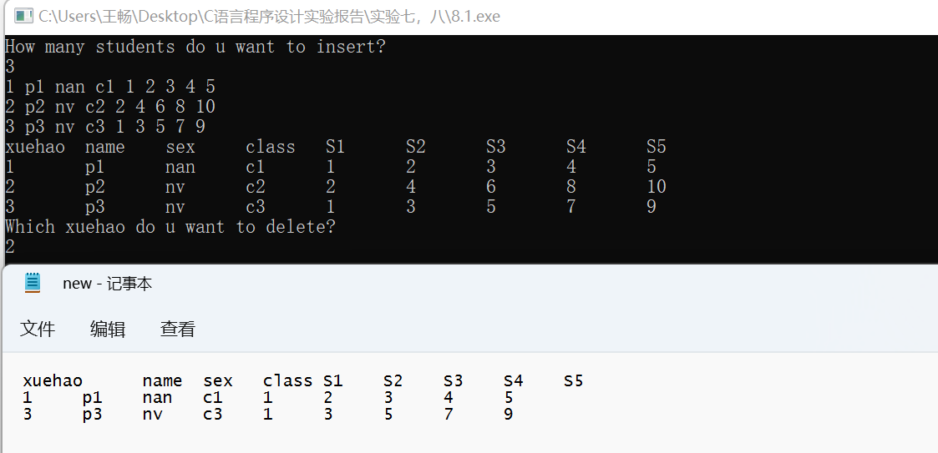

流程图

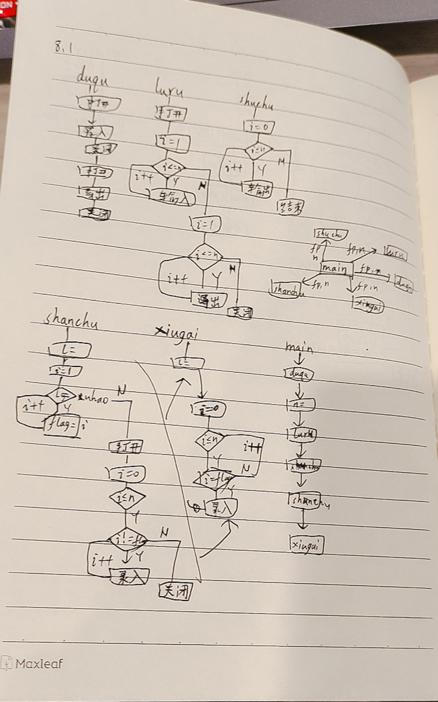

收获：

通过本次实验，我了解到了什么是指针，如何定义指针，已经指针的存在形式与意义，能够运用指针来解决一些实际问题，掌握了指针的传递规律以及取地址的区别，在运用指针传递值的时候，能够搞清如何传递的。在文件的时候，掌握了文件的开关形式，与文件的读写形式，知道了读写与开关的原理，并且能够向文件中正确读入和读出文件中的数据，并能把文件中的内容读取出来。掌握了格式化输入与输出，使得文件的读取变得更加简洁了。

问题：

在刚开始尝试使用指针的时候，经常搞不清指向的到底是值还是地址，导致了前期好多逻辑性的错误，在后面的指针的值传递的时候，地址的传递和地址对应值的传递搞混。在文件读取时，文件地址指针有时候没有控制好，没有从像开始的地方开始，在后面了解到如何进行定位时，了解到了如何控制文件地址指针。